（选修3-1）
第三部分 磁场
专题3.6 磁动力问题
一．选择题
1.（2018宁波模拟） 超导电磁船是一种不需要螺旋桨推进的低噪音新型船，如图是电磁船的简化原理图，AB和CD是与电源相连的导体板，AB与CD之间部分区域浸没在海水中并有垂直纸面向内的匀强磁场(磁场由固定在船上的超导线圈产生，其独立电路部分未画出)，以下说法正确的是（ ）
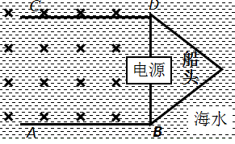
A．使船前进的力，是磁场对海水中电流的安培力
B．要使船前进，海水中的电流方向从CD板指向AB板
C．同时改变磁场的方向和电源正负极，推进力方向将与原方向相反
D．若接入电路的海水电阻为R，其两端的电压为U，则船在海水中前进时，AB与CD间海水中的电流强度小于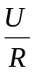
【参考答案】D
【名师解析】 根据题述，AB与CD之间部分区域浸没在海水中并有垂直纸面向内的匀强磁场，海水中该部分为导体，与导体板和电源构成回路，海水通电后受到安培力作用，磁场对海水有向后的作用力，根据牛顿第三定律，海水对磁场（实质是海水对超导电磁船）有向前的作用力，该力是使船前进的力，选项A错误；根据左手定则，要使船前进，海水中的电流方向从AB板指向CD板，选项B错误；同时改变磁场的方向和电源正负极，推进力方向将与原方向相同，选项C错误；若接入电路的海水电阻为R，其两端的电压为U，则船在海水中前进时，由于可视为导线的海水切割磁感线要产生与电流方向相反的感应电动势，所以AB与CD间海水中的电流强度小于，选项D正确。
2. （2018云南昭通五校联考）.电磁炮是一种理想的兵器，它的主要原理如图所示，利用这种装置可以把质量为m＝2.0 g的弹体(包括金属杆EF的质量)加速到6 km/s，若这种装置的轨道宽为d＝2 m，长L＝100 m，电流I＝10 A，轨道摩擦不计且金属杆EF与轨道始终接触良好，则下列有关轨道间所加匀强磁场的磁感应强度和磁场力的最大功率结果正确的是( )．
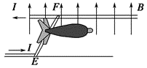
A．B＝18 T，P_{m}＝1.08×10⁸W B．B＝0.6 T，P_{m}＝7.2×10⁴W
C．B＝0.6 T，P_{m}＝3.6×10⁶W D．B＝18 T，P_{m}＝2.16×10⁶W
【参考答案】D
【名师解析】 通电金属杆在磁场中受安培力的作用而对弹体加速，由功能关系得BIdL＝mv，代入数值解得B＝18 T；当速度最大时磁场力的功率也最大，即P_{m}＝BIdv_{m}，代入数值得P_{m}＝2.16×10⁶W，故D项正确．
3．电磁轨道炮工作原理如题图所示。待发射弹体可在两平行轨道之间自由移动，并与轨道保持良好接触。电流I从一条轨道流入，通过导电弹体从另一条轨道流回。轨道电流可形成在弹体处垂直于轨道面的磁场(可视为匀强磁场)，磁感应强度的大小与I成正比。通电的弹体在轨道上受到的安培力在作用而高速射出。现欲使弹体的出射速度增加至原来的2倍，理论上可采用的办法是（ ）
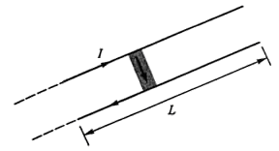
题图
A．只将轨道长度L变为原来的2倍
B．只将电流I增加到原来的2倍
C．只将弹体质量减小到原来的一半
D．将弹体质量减小到原来的一半，轨道长度L变为原来的2倍，其它量不变，
【参考答案】．BD
【名师解析】设B=kI，轨道之间距离d，则发射过程中，安培力F=BId做功W=FL=kI²dL，由动能定理kI²dL=mv²，要使弹体的出射速度增加至原来的2倍，可采用的办法是只将电流I增加到原来的2倍；或只将弹体质量减小到原来的1/4；或只将轨道长度L变为原来的2倍；或将弹体质量减小到原来的一半，轨道长度L变为原来的2倍，其它量不变，选项BD正确。
二．计算题
1. （2019北京房山一模）电磁轨道炮利用电流和磁场的作用使炮弹获得超高速度，其原理可用来研制新武器和航天运载器。电磁轨道炮示意图如图所示。两根固定于水平面内的光滑平行金属导轨间距为L，导轨间存在垂直于导轨平面向里、磁感应强度大小为B的匀强磁场，导轨电阻不计。炮弹可视为一质量为m、电阻为R的金属棒MN，垂直放在两导轨间处于静止状态，并与导轨良好接触。电容器电容C，首先开关接1，使电容器完全充电。然后将S接至2，MN由静止开始向右加速运动。当MN上的感应电动势与电容器两极板间的电压相等时，回路中电流为零，MN达到最大速度v_{m}，之后离开导轨。问：
（1）这个过程中通过MN的电量q；
（2）直流电源的电动势E；
（3）某同学想根据第一问的结果，利用的公式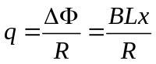求MN加速过程的位移，请判断这个方法是否可行，并说明理由。
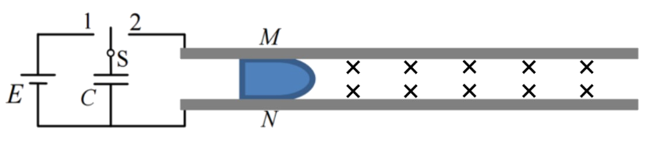
【名师解析】．（1）设在此过程中MN的平均电流为，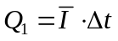
MN上受到平均安培力：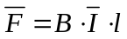
由动量定理，有：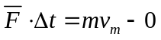
代入解得：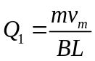 7分
（2）开关S接2后，MN开始向右加速运动，速度达到最大值v_{m}时，MN上的感应电动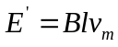
最终电容器所带电荷量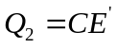
电容器最初带电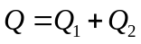，
代入数据解得：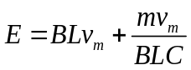 7分
（3）不可行，过程中任一时刻电流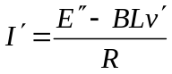,从式中可以看出电流不恒定，取一很短时间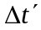，流过MN电量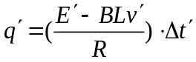，只有当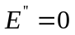时才有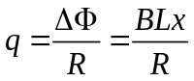，而本题过程中始终不满足，该同学方法不可行。 6分
2.（2018浙江选考）压力波测量仪可将待测压力波转换为电压信号，其原理如图1所示。压力波p（t）进入弹性盒后，通过与铰链O相连的“-|”型轻杆L，驱动杆端头A处的微型霍尔片在磁场中沿X轴方向做微小振动，其位移x与压力p成正比（x=αp，α>0）。霍尔片的放大图如图2所示，它由长×宽×厚=a×b×d、单位体积内自由电子数为n的N型半导体制成。磁场方向垂直于X轴向上，磁感应强度大小为B=Bo（1-β|x|），β>0。无压力波输入时，霍尔片静止在x=0处，此时给霍尔片通以沿C₁C₂方向的电流I，则在侧面上D₁ 、D₂两点间产生霍尔电压Uo。
（1）指出D₁ 、D₂两点哪点电势高；
（2）推导出U₀与I、B₀之间的关系式（提示：电流I与自由电子定向移动速率v之间关系为I=nevbd，其中e为电子电荷量）；
（3）弹性盒中输入压力波p（t），霍尔片中通以相同电流，测得霍尔电压U_{H}随时间t变化图像如图3。忽略霍尔片在磁场中运动产生的电动势和阻尼，求压力波的振幅和频率。（结果用U₀、U₁、t₀、α及β表示）
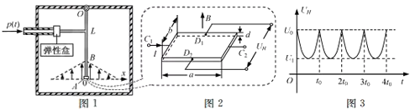
【参考答案】(1) D₁点电势高 (2) 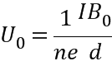
(3) 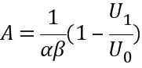 ，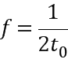
【名师解析】由左手定则可判定电子偏向D₂边，所以D₁边电势高；当电压为U₀时，电子不再发生偏转，故电场力等于洛伦兹力，根据电流I与自由电子定向移动速率v之间关系为I=nevbd求出U₀与I、B₀之间的关系式；图像结合轻杆运动可知，0-t₀内，轻杆向一侧运动至最远点又返回至原点，则可知轻杆的运动周期，当杆运动至最远点时，电压最小，结合U₀与I、B₀之间的关系式求出压力波的振幅。
解：（1）电流方向为C₁C₂，则电子运动方向为C2C1，由左手定则可判定电子偏向D₂边，所以D₁边电势高；
（2）当电压为U₀时，电子不再发生偏转，故电场力等于洛伦兹力
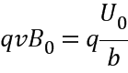 ①
由电流
得：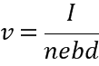 ②
将②带入①得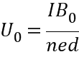
（3）图像结合轻杆运动可知，0-t₀内，轻杆向一侧运动至最远点又返回至原点，则轻杆的运动周期为T=2t₀
所以，频率为:
当杆运动至最远点时，电压最小，即取U₁，此时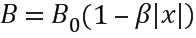
取x正向最远处为振幅A，有：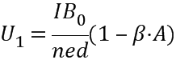
所以：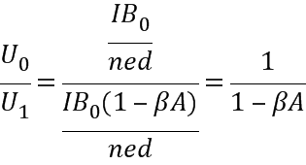
解得：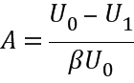
根据压力与唯一关系可得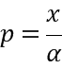
因此压力最大振幅为：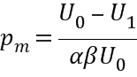
3. (2016西安一模)电磁弹是我国最新研究的重大科技项目，原理可用下述模型说明．如图甲所示，虚线MN右侧存在一个竖直向上的匀强磁场，一边长L的正方形单匝金属线框abcd放在光滑水平面上，电阻为R，质量为m，ab边在磁场外侧紧靠MN虚线边界．t=0时起磁感应强度B随时间t的变化规律是B=B₀+kt（k为大于零的常数），空气阻力忽略不计．
（1）求t=0时刻，线框中感应电流的功率P；
（2）线框cd边穿出磁场时通过导线截面的电荷量q；
（3）若用相同的金属线绕制相同大小的n匝线框，如图乙所示，在线框上加一质量为M的负载物，证明:载物线框匝数越多，t=0时线框加速度越大．
题图
M
N
乙
a
b
c
d
B
N
甲
M
a
b
c
d
B
【命题意图】考查电磁感应、法拉第电磁感应定律、电功率、闭合电路欧姆定律、安培力、牛顿运动定律及其相关知识点。
【名师解析】
（1）t=0时刻线框中的感应电动势 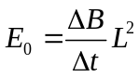（2分）
功率 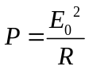 （1分）
解得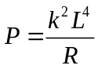 （2分）
（2）由动能定理有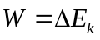 （1分）
解得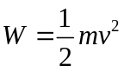 （1分）
穿出过程线框中的平均电动势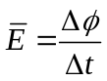
线框中的电流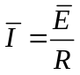 （1分）
通过的电量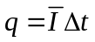 （1分）
解得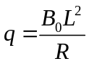 （1分）
（3）n匝线框中t=0时刻产生的感应电动势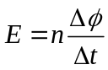 （1分）
线框的总电阻R_{总}=nR （1分）
线框中的电流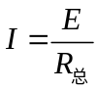 （1分）
t=0时刻线框受到的安培力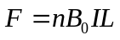 （1分）
设线框的加速度为a，根据牛顿第二定律有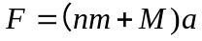
解得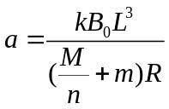 可知，n越大，a越大． （1分）
4.（13分）“电磁炮”是利用电磁力对弹体加速的新型武器，具有速度快，效率高等优点。如图是“电磁炮”的原理结构示意图。光滑水平加速导轨电阻不计，轨道宽为L＝0.2m。在导轨间有竖直向上的匀强磁场，磁感应强度B＝1×10²T。“电磁炮”弹体总质量m=0.2kg，其中弹体在轨道间的电阻R＝0.4Ω。可控电源的内阻r=0.6Ω，电源的电压能自行调节，以保证“电磁炮”匀加速发射。在某次试验发射时，电源为加速弹体提供的电流是I＝4×10³A，不计空气阻力。求：
（1）弹体所受安培力大小；
（2）弹体从静止加速到4km/s，轨道至少要多长？
（3）弹体从静止加速到4km/s过程中，该系统消耗的总能量；
（4）请说明电源的电压如何自行调节，以保证“电磁炮”匀加速发射。
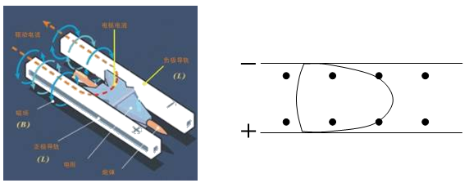
【名师解析】
（1）由安培力公式，F=BIL=8×10⁴N。（2分）
（2）由动能定理，Fx=mv²，（2分）
弹体从静止加速到4km/s，轨道长度x=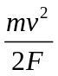=20m。（1分）
(3)由F=ma，v=at解得发射弹体需要时间t=1×10⁻²s。（2分）
发射弹体过程中产生的焦耳热Q=I²(R+r)t=1.6×10⁵J。（1分）
弹体动能E_{k}=mv²=1.6×10⁶J。（1分）
系统消耗总能量E=E_{k}+Q=1.76×10⁶J。（2分）
（4）由于弹体的速度增大，弹体切割磁感线产生感应电动势，电源的电压增大，抵消产生的感应电动势，以保证电源为加速弹体提供恒定的电流，使电磁炮匀加速发射。（2分）

5.电磁炮是利用磁场对电流的作用力，把电能转变成机械能，使炮弹发射出去的．如图所示，把两根长为s，互相平行的铜制轨道放在磁场中，轨道之间放有质量为m的炮弹，炮弹架在长为L、质量为M的金属杆上，当有大的电流I₁通过轨道和炮弹时，炮弹与金属架在磁场力的作用下，获得v₁速度时刻加速度为a，当有大的电流I₂通过轨道和炮弹时，炮弹最终以最大速度v₂脱离金属架并离开轨道，求垂直于轨道平面的磁感强度多大？（设金属架与炮弹在运动过程中所受的总阻力与速度平方成正比）．

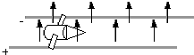
【名师解析】

设运动中受总阻力，

炮弹与金属架在磁场力和阻力的合力作用下加速，
获得v₁速度时，根据牛顿第二定律得：
…①
当炮弹速度最大时，有…②
解得垂直轨道的磁感强度为：B=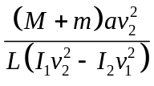．
6.（2005·北京）题图是导轨式电磁炮实验装置示意图。两根平行长直金属导轨沿水平方向固定，其间安放金属滑块（即实验用弹丸）。滑块可沿导轨无摩擦滑行，且始终与导轨保持良好接触。电源提供的强大电流从一根导轨流入，经过滑块，再从另一导轨流回电源。滑块被导轨中的电流形成的磁场推动而发射。在发射过程中，该磁场在滑块所在位置始终可以简化为匀强磁场，方向垂直于纸面，其强度与电流的关系为B=kI，比例常量k=2.5×10^{－6}T/A。
已知两导轨内侧间距l=1.5cm，滑块的质量m=30g，滑块沿导轨滑行5m后获得的发射速度v=3.0km/s（此过程视为匀加速运动）。
（1）求发射过程中电源提供的电流强度
（2）若电源输出的能量有4%转换为滑块的动能，则发射过程中电源的输出功率和输出电压各是多大？
（3）若此滑块射出后随即以速度v沿水平方向击中放在水平面上的砂箱，它嵌入砂箱的深度为s'。设砂箱质量为M，滑块质量为m，不计砂箱与水平面之间的摩擦。求滑块对砂箱平均冲击力的表达式。
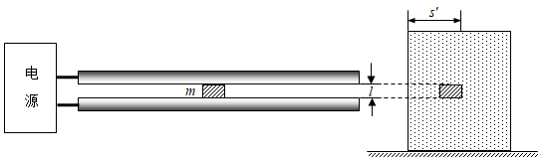
【名师解析】
（1）由匀加速运动公式 a==9×10⁵m/s²
由安培力公式和牛顿第二定律，有 F=IBl＝kI²l，kI²l＝ma
因此 I==8.5×10⁵A
（2）滑块获得的动能是电源输出能量的4%，即
PΔt×4%=mv²
发射过程中电源供电时间Δt==×10^{－2}s
所需的电源输出功率为P==1.0×10⁹W
由功率P=IU，解得输出电压U==1.2×10³V。
（3）分别对砂箱和滑块用动能定理，有
fs_{M}＝MV²
f's_{m}=mV²－mv²
由牛顿第三定律，f=－f'，
根据相对运动，s_{m}=s_{M}+s'，
由动量守恒：mv=(m+M)V，
联立求得fs'=·mv²。
故平均冲击力f=·。

7.据报道，最近已研制出一种可投入使用的电磁轨道炮，其原理如题7-2图所示。炮弹（可视为长方形导体）置于两固定的平行导轨之间，并与轨道壁密接。开始时炮弹在导轨的一端，通以电流后炮弹会被磁力加速，最后从位于导轨另一端的出口高速射出。设两导轨之间的距离w=0.10m，导轨长Ｌ＝5.0m，炮弹质量m=0.30kg。导轨上的电流I的方向如图中箭头所示。可以认为，炮弹在轨道内运动时，它所在处磁场的磁感应强度始终为Ｂ＝2.0Ｔ，方向垂直于纸面向里。若炮弹出口速度为v=2.0×10³m/s，求通过导轨的电流I。忽略摩擦力与重力的影响。
【名师解析】
在导轨通有电流Ｉ时，炮弹作为导体受到磁场施加的安培力为
Ｆ＝IwB ①
设炮弹的加速度的大小为a，则有因而F=ma ②
炮弹在两导轨间做匀加速运动，因而v²=2aL ③
联立①②③式得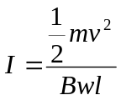 ④
代入题给数据得：I=0.6×10⁵A 。 ⑤
8.（2017天津）电磁轨道炮利用电流和磁场的作用使炮弹获得超高速度，其原理可用来研制新武器和航天运载器。电磁轨道炮示意如图，图中直流电源电动势为E，电容器的电容为C。两根固定于水平面内的光滑平行金属导轨间距为l，电阻不计。炮弹可视为一质量为m、电阻为R的金属棒MN，垂直放在两导轨间处于静止状态，并与导轨良好接触。首先开关S接1，使电容器完全充电。然后将S接至2，导轨间存在垂直于导轨平面、磁感应强度大小为B的匀强磁场（图中未画出），MN开始向右加速运动。当MN上的感应电动势与电容器两极板间的电压相等时，回路中电流为零，MN达到最大速度，之后离开导轨。问：
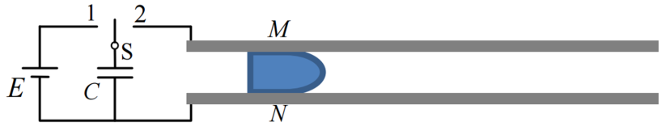
（1）磁场的方向；
（2）MN刚开始运动时加速度a的大小；
（3）MN离开导轨后电容器上剩余的电荷量Q是多少。
【参考答案】（1）磁场的方向垂直于导轨平面向下 （2）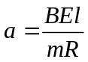
（3）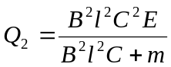
【名师解析】
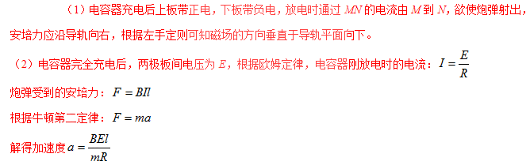（3）电容器放电前所带的电荷量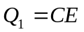
开关S接2后，MN开始向右加速运动，速度达到最大值v_{m}时，MN上的感应电动势：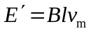
最终电容器所带电荷量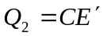
设在此过程中MN的平均电流为，MN上受到的平均安培力：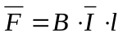
由动量定理，有：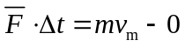
又：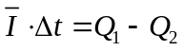
整理的：最终电容器所带电荷量
考点：电磁感应现象的综合应用，电容器，动量定理

